**《C#程序设计》课程实验报告**

|  |  |  |  |  |
| --- | --- | --- | --- | --- |
| **学号：** | **12021051064** |  | **姓名：** | **华心童** |

**实验八、字符串String类**

**一、实验目的**

1、训练字符串String类中常用方法的使用

3、将实验报告云盘，文件名是**学号姓名实验8**命名。

**二、实验内容**

实验准备：在F盘创建学号文件夹，用于存放实验结果文件。

运行VS2013，创建解决方案是“**Ex学号-8**”。

1. **基本实验**

**任务1、字符串分隔，【项目名P801】**

**要求：**若要以如下形式输入若干个用逗号或空格分隔的整数，如何将各个数据放入整型数组，然后计算所有输入的整数之和？请补充代码。

例如

输入：1,2 3 4,5

输出：15

**程序：**

**String str;**

**int[] arr;**

**str=Console.ReadLine(); //例如：1,2 3 4,5**

提示：str.Split(new char[]{',',' '});//表示用,或者空格区分数字。

**程序源程序代码：**粘贴program.cs中代码

int sum = 0;

Console.Write("输入：");

String str = Console.ReadLine();

string[] val = str.Split(new char[]{ '，',' '});

int[] arr = new int[val.Length];

for (int i = 0; i < val.Length; i++)

{

arr[i] = int.Parse(val[i]);

sum += arr[i];

}

Console.WriteLine("输出："+sum);

Console.ReadKey();

//粘贴运行结果界面截图

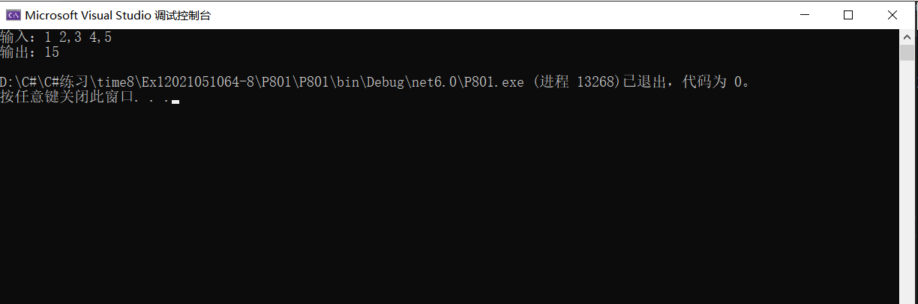

**任务2、字符查找与替换，【项目名P802】**

**要求：字符串str初始化为**用空格隔开的若干姓名，例如："张三 李四 王五 赵二 赵二麻子"；请完成以下任务：

（1）统计某个姓氏的人数，并显示，姓氏由用户输入。

（2）字符串中所有的“张”用“章”替换。

（3）删除任意姓名（由用户输入），形成新的字符串str，例如：

示例1：

输入要删除的姓名：李四

新的姓名串为：张三 王五 赵二 赵二麻子

示例2：

输入要删除的姓名：Mike

新的姓名串为：张三 李四 王五 赵二 赵二麻子

**程序源程序代码：**粘贴program.cs中代码

int count = 0;

string str = "张三 李四 孙五 马六 华八 程二 赵二麻子";

Console.Write("请输入姓氏：");

string first=Console.ReadLine();

string[] name = str.Split(' ');

for(int i = 0; i < name.Length; i++)

{

if (name[i].Substring(0,first.Length)==first)

{

count++;

}

}

Console.WriteLine("{0}姓共有{1}人",first,count);

string s = str.Replace("张","章");

Console.WriteLine("替换后的姓名串："+s);

Console.Write("输入要删除的姓名：");

string delname = Console.ReadLine();

if (s.Contains(delname))

{

//Console.WriteLine("新的姓名串为：" + str.Replace(delname, ""));

Console.WriteLine("新的姓名串为：" + s.Remove(s.IndexOf(delname), delname.Length));

}

else

{

Console.WriteLine(s);

}

Console.ReadKey();

//粘贴运行结果界面截图

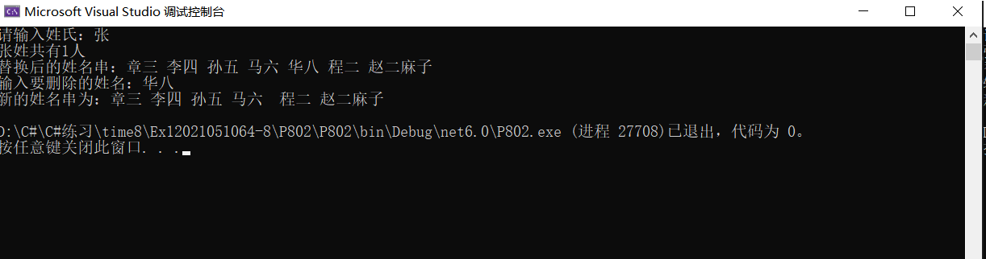

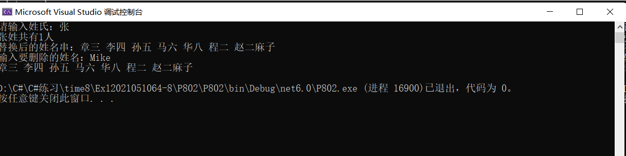

**任务3、字符串处理，【项目名P803】**

**要求：**输入身份证号码，得到出生日期，并以“****年**月**日”的形式构造字符串，并输出。

要求：格式化构造字符串的方法使用String类的Format方法

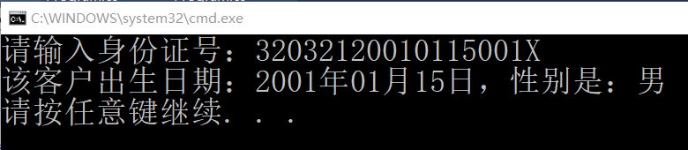

**源程序代码：**粘贴program.cs中代码

Console.Write("请输入身份证号：");

string identity = Console.ReadLine();

string sex;

if (Convert.ToDouble(identity.Substring(16, 1)) % 2 == 0)

{

sex = "女";

}

else

{

sex = "男";

}

string year = (identity.Substring(6, 8));

IFormatProvider format = new System.Globalization.CultureInfo("zh-CN");

string TarStr = "yyyyMMdd";

DateTime date = DateTime.ParseExact(year, TarStr,format);

identity = string.Format("该客户出生日期：{0:yyyy年MM月dd日}，性别是：{1}", date,sex);

Console.WriteLine("{0}",identity);

Console.ReadKey();

//粘贴运行结果界面截图

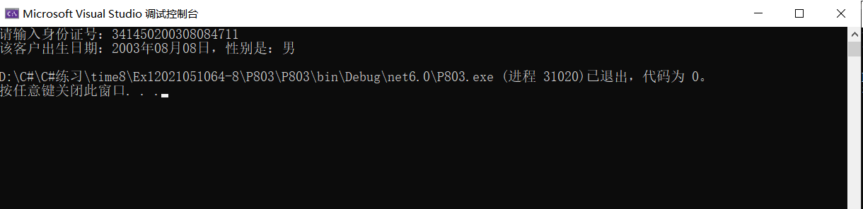

**任务4、格式化字符串，【项目名P804】**

**要求**：输入任意100以内的正整数，用当前系统时间构造淘宝订单编号，例如，若输入正整数为1，同时当前时间为2019年4月18日20时30分54秒，则淘宝订单编号为20190418203054001

注意：此题可以使用补充文档中的方法，将当前日期对象格式化为对应字符串，然后拼接数字组成的三位字符串而成。请自行阅读扩充知识并完成。

**源程序代码：**粘贴program.cs中代码

Console.Write("输入任意100以内的正整数：");

int count = int.Parse(Console.ReadLine());

if (count <= 0 || count > 100)

{

Console.Write("输入任意100以内的正整数：");

count = int.Parse(Console.ReadLine());

}

DateTime d = DateTime.Now;

Console.WriteLine("当前时间为："+d.ToString("yyyy年MM月dd日HH时mm分ss秒"));

Console.WriteLine("淘宝订单编号为："+ string.Format("{0:yyyyMMddHHmmss}{1:D3}",d,count));

Console.ReadKey();

//粘贴运行结果界面截图

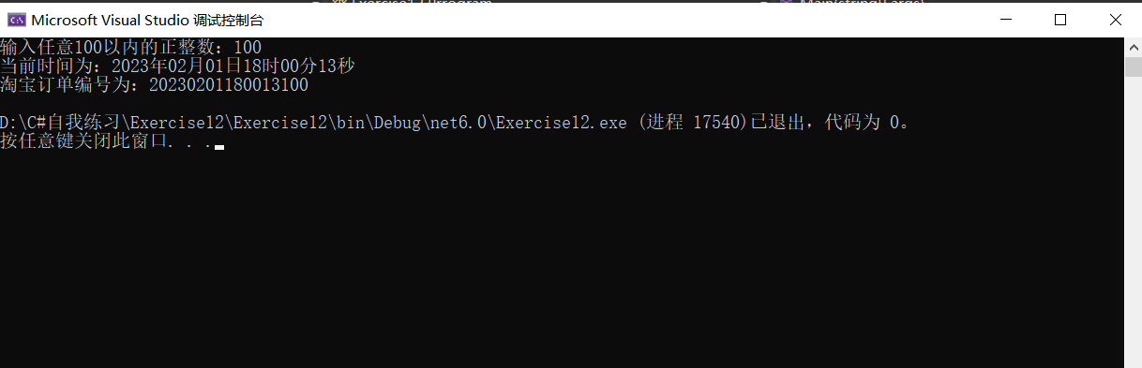

参考资料：

日期格式化与字符串转换成时间（C＃.NET）

yyyy 代表年

MM 代表月（注意这里要用大写）

dd 代表日

HH/hh 代表时（24小时形式/12小时形式）

mm 代表分（这里用小写表示分钟）

ss 代表秒

//======= 日期格式化成指定字符串 =======

DateTime d = DateTime.now;

d.toString("yyyyMMdd HHmmss"); //例如"20070529 094530"字符串格式

d.toString("yyyy-MM-dd HH:mm:ss"); //例如"2007-05-29 09:45:30"字符串格式

d.toString("yyyy年MM月dd日 HH:mm:ss"); //例如"2007年05月29日 09:45:30"字符串格式

//======= 指定字符串转化成日期（DateTime）＝＝＝＝＝

string str = "20070529094530";

IFormatProvider format = new System.Globalization.CultureInfo("zh-CN");

string TarStr = "yyyyMMddHHmmss"; //注意这里用到HH

DateTime MyDate = DateTime.ParseExact(str, TarStr);

**任务5、 综合练习，【项目名P805】**

判断用户的输入是否是电子邮箱，如果是，则提取出Email的用户名和主机名。

如daniel.nj@sju.edu.cn。如果其他情况（需要判断）则不是电子邮箱。

用户名是：daniel.nj

主机名是：sju.edu.cn

**源程序代码：**粘贴program.cs中代码

using System;

namespace P805

{

class Program

{

static void Main(string[] args)

{

int count = 0;

Console.Write("请输入电子邮箱：");

string email = Console.ReadLine();

string[] val = email.Split('@');

while ((email.IndexOf('@')==0)||(email.Substring(email.Length-1,1)=="@")||email.IndexOf('@')==-1||email.IndexOf('@')!=email.LastIndexOf('@'))

{

Console.Write("这不是邮箱，请重新输入电子邮箱：");

email = Console.ReadLine();

val = email.Split('@');

}

Console.WriteLine("用户名是" + val[0]);

Console.WriteLine("主机名是" + val[1]);

Console.ReadKey();

}

}

}

//粘贴运行结果界面截图

